Résumé de la page :
Map and Set, source : JS info.

MAP

Une Map est similaire à un Object (possède plusieurs propriétés, appelées “clé” et “valeur” ==> Les objetcs conversissent en string) cependant, il y a une différence majeure : la Clé peut être de tous types ! (non convertis ! Elle n’est pas obligatoirement un string)
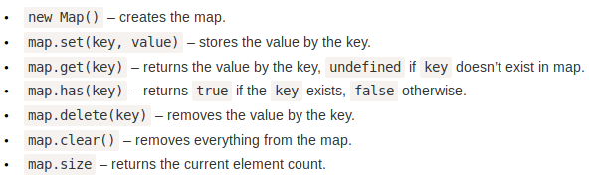
Map peut également utiliser des objets comme des clés !

Si comparaison : (Map utilise un algorithme, il ne peut pas être changer ou customiser)

NaN sera considéré comme étant égal à NaN !

(Possibilité de faire des “chaînes” soit d’appeler plusieurs maps avec map.set)

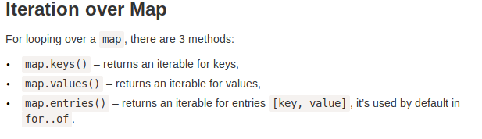

Différence entre Object.entries et Object.fromEntries :

On sort le résultat d’un Object.entries en tableau, tandis que c’est l’inverse pour Object.fromEntries. Le résultat sortiras en object simple.

Map.entries() renvoie la même chose qu’Object.fromEntries !

SET

Un Set est un type de collection spécial ==> C’est un ensemble de valeurs mais sans clés !
Chaque valeur ne peut apparaître qu’UNE fois.

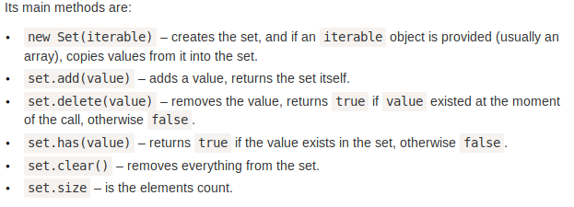
Si on répète les mêmes valeurs et qu’on appelle set.add(value) cela ne fonctionneras pas.
Chaque valeur n’apparaitras qu’une seule fois dans un Set.

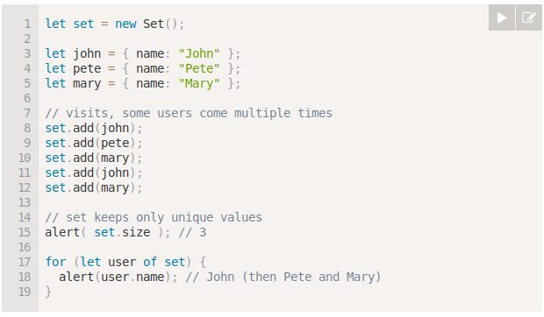
Une autre alternative serait possible : créer un tableau et utiliser arr.find. Cependant, cette méthode est beaucoup plus lourde et n’est pas optimisée. Puisque arr.find regarderas tous les élements du tableau à chaque fois. Il est donc préférable d’utiliser Set dans certaines situations.

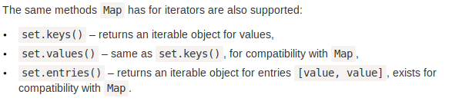
Différence entre les deux !

VS

Itérable : Ensemble de données. Si on peut répéter, itérable ! (Si on peut faire une boucle à chaque donnée dans l’ensemble)

Différence avec un objet vs map/set:

(map/set) ==> Accepte tous les types (pas de conversion en string) et c’est Itérable !
Puis des Objets peuvent être des clés !

Map et set ==> Toujours dans l’ordre où sont rentrées les données !

